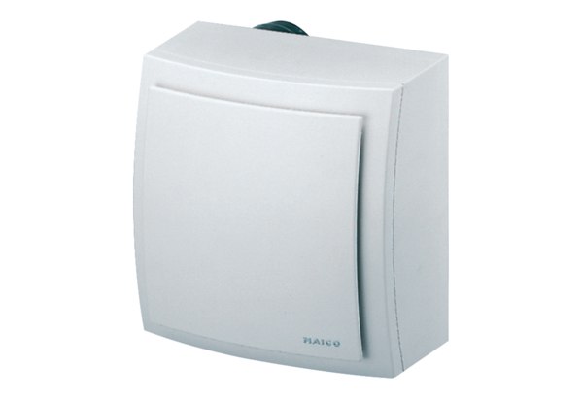Aufputzventilator, Brandschutz ER-APB 100 VZVerpackungseinheit: 1 StückSortiment: B
Artikelnummer: 0084.0177Hersteller: MAICO

